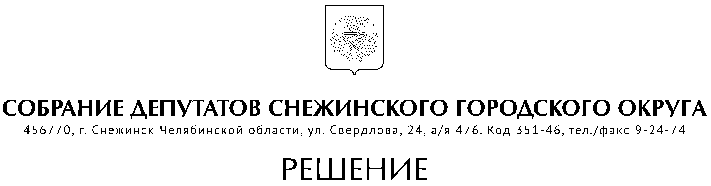

от 01 июня 2023 года № 47

г. Снежинск
Челябинской области

О внесении изменений в состав комиссии
по соблюдению требований к служебному
поведению муниципальных служащих
органов местного самоуправления
города Снежинска и урегулированию
конфликта интересов

Руководствуясь Уставом муниципального образования «Город Снежинск», Собрание депутатов Снежинского городского округа

РЕШАЕТ:

1. Внести в состав комиссии по соблюдению требований к служебному поведению муниципальных служащих органов местного самоуправления города Снежинска и урегулированию конфликта интересов, утвержденный решением Собрания депутатов Снежинского городского округа от 03.06.2021 г. № 52 изменения, изложив его в новой редакции.

2. Настоящее решение вступает в силу со дня официального опубликования.

Председатель Собрания депутатов
Снежинского городского округа А. Г. Ремезов

Глава Снежинского городского округа А. С. Пульников

УТВЕРЖДЕНО
решением Собрания депутатов
Снежинского городского округа
от 03.06.2021 г. № 52
от 01.06.2023 г. № 47

Состав комиссии по соблюдению требований к служебному
поведению муниципальных служащих органов местного самоуправления
города Снежинска и урегулированию конфликта интересов

Шарыгин Д. А. – заместитель главы городского округа,
председатель комиссии;
Шикин А.М. – председатель Контрольно-счетной палаты города Снежинска,
заместитель председателя комиссии;

члены комиссии:

Третникова А. М. – руководитель аппарата Собрания депутатов города Снежинска;

Кузьмин А.В. – начальник юридического отдела администрации
города Снежинска;
Кудряшова О. Н. – начальник отдела кадров администрации города Снежинска;
Никифорова Ю. В. – заместитель начальника отдела кадров администрации города
Снежинска, секретарь комиссии;
Дубровская И. В. – председатель Снежинской городской организации Российского
Профессионального союза работников атомной энергетики и
промышленности.

руководитель (заместитель руководителя) органа местного самоуправления, либо органа управления или структурного подразделения органа местного самоуправления, где муниципальный служащий замещает должность муниципальной службы и в отношении которого рассматривается вопрос о соблюдении требований к служебному поведению или об урегулировании конфликта интересов (с правом совещательного голоса);

представитель отдела профилактики коррупционных правонарушений в органах местного самоуправления Челябинской области Управления по профилактике коррупционных и иных правонарушений в Челябинской области (с правом совещательного голоса), при рассмотрении представлений (протестов) органов прокуратуры Российской Федерации о коррупционных правонарушениях).

СОГЛАСОВАНО:

Руководитель аппарата
Собрания депутатов А. М. Третникова

Рассылка:

Администрация
Газета

Клементьева И.Г.

